周 媛 媛  海外社媒运营 · 内容策划 · 视觉设计 | 深圳（求职中）  155-2787-1638  975742045@qq.com

170万+  单条视频最高播放 | 600万+  团队账号总播放 | 34个  同期管理账号数 | 5+  覆盖海外市场 | 4年  内容运营经验

个人亮点

▸ 全平台海外社媒实操：独立操盘 TikTok / Instagram / Facebook / YouTube 账号 0-1 冷启动，单条视频最高 170 万播放，擅长低预算下打造爆款内容，搭建多账号矩阵。
▸B2B+B2C 双赛道经验：服务工业品、美妆个护等品类，覆盖中东、东南亚、欧美、非洲 5 + 海外市场；掌握多语种内容产出，账号单月播放最高增长 300%，日均询盘 20+。
▸达人 BD 低成本增长：海外达人挖掘与商务建联，日均建联达人 700+，落地纯佣金达人合作，小额投流预算拓展品牌海外流量渠道。
▸AI 批量内容产能：熟练运用 AI 完成脚本、AIGC素材生成；单周最高产出 30 + 条完整短视频，大幅提升内容产出效率。
▸运营 + 视觉一体化：视觉传达科班出身，熟练 PS、AI、剪映 / CapCut，独立完成脚本-剪辑-封面-海报全链路，一人兼顾运营与视觉输出，降低团队协作成本。

工作经历

深圳久享电器有限公司 | 海外社媒运营 | 2026.06 — 至今

▸全权负责 TK/IG/FB/YT 多平台账号运营，2C方向个护美妆以及家居清洁家电，独立完成产品拍摄、剪辑、内容策划与发布，产出20+条爆款内容。
▸深耕海外达人 BD，日均建联达人 700+，推进纯佣金合作，少量付费合作，低成本拓宽海外曝光与引流渠道，稳定产出日均询盘 20+。
▸协助平台小额投流，根据数据优化投放策略、内容方向及受众标签，提升账号整体转化与曝光增量。

深圳鹿优科技有限公司 | 海外社媒运营 | 2026.03 — 2026.06 | 2022.05 — 2025.08

▸ 独立运营 TikTok/IG/Facebook/YouTube，B2B工业品方向，管理 34 个出口品类账号矩阵，覆盖 5 大海外市场
▸30+爆款内容，单条最高播放 170 万，胸贴账号单月播放增长 300%，矩阵总播放 500 万
▸制作AIGC 视频以及自己拍摄剪辑，单周产出 30 + 条短视频
湖北媛来文化传媒有限公司 | 创始人 | 2022.05 — 2025.08

▸独立负责商业视觉设计项目全流程：客户洽谈、方案策划、落地执行，具备完整项目操盘与商务沟通能力。
▸自主运营烘焙品牌社交媒体账号，小红书单条视频月浏览 10 万 +，完成内容策划、视觉物料制作。
▸搭建私域社群运营体系，通过内容运营提升客户复购，沉淀品牌从包装设计到内容营销完整经验。

教育经历

武汉纺织大学 本科 · 视觉传达设计 | 2018 — 2022
主修课程：品牌视觉设计、版式编排、动态图形设计、图形创意、数字媒体广告设计

专业技能

平台运营 | TikTok · Instagram · Facebook · YouTube · 小红书 | 账号搭建 / 内容策划 / 爆款打造 / 数据复盘
视频制作 | 剪映 · CapCut | 短视频剪辑 / 字幕 / 封面设计 / 完播率优化
视觉设计 | Photoshop · Illustrator | 品牌视觉 / 产品图 / 社媒封面 / 海报
AI 工具 | AI 脚本生成 · AI 视频生成 · 多语种文案批量产出（英 / 阿 / 泰 / 西）
内容能力 | 前三秒钩子设计 · B2B B2C内容 · 多账号矩阵运营 · 私域运营
语言 | 中文（母语）· 英文（可撰写工作沟通与英文文案）· 其他语种 AI 辅助

荣誉奖项

★ 原创插画作品 中国航天航空研究院参赛项目 一等奖
★ 襄阳市创业大学生 一等奖
★ 大学生创业 湖北省 二等奖
★ 武汉纺织大学 优秀毕业生
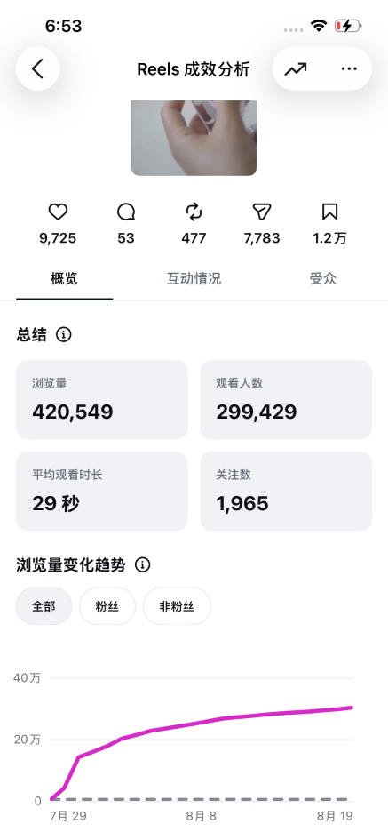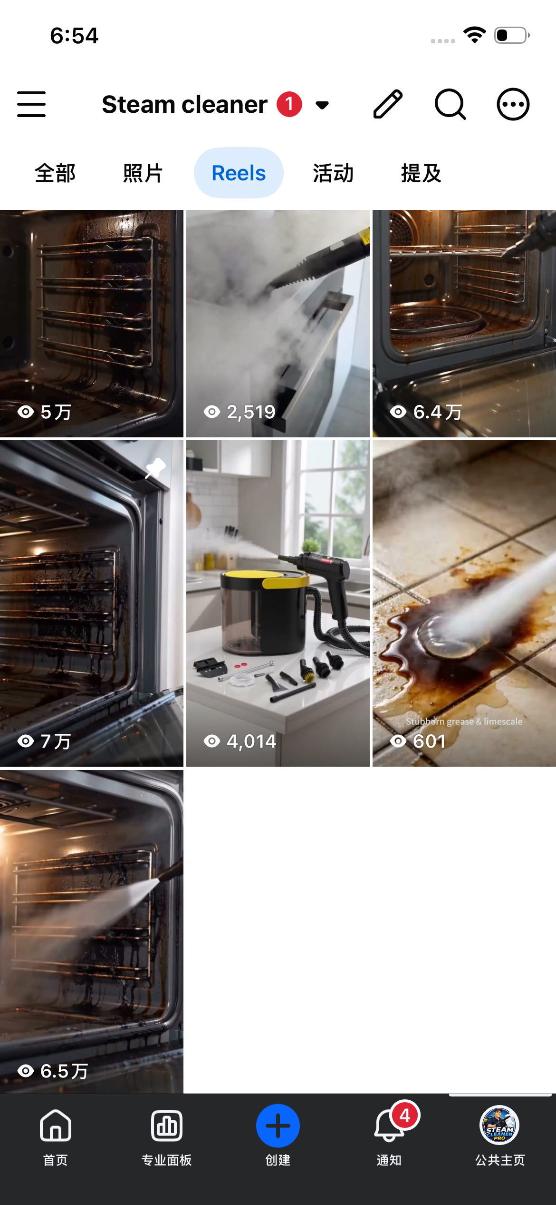
东莞某胸贴厂家数据
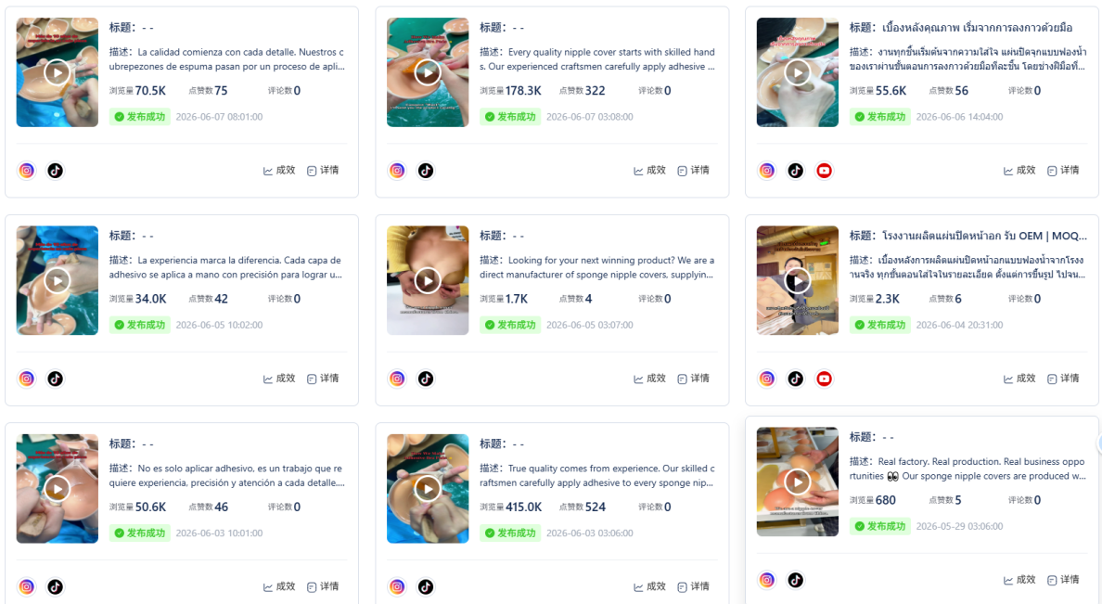

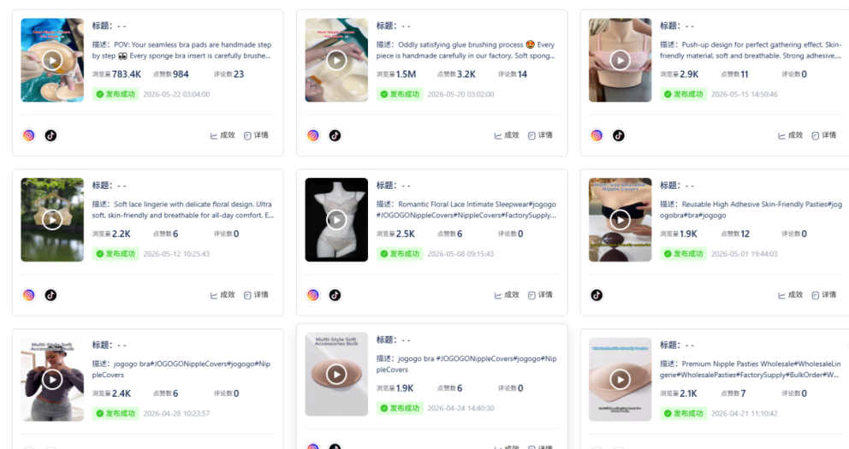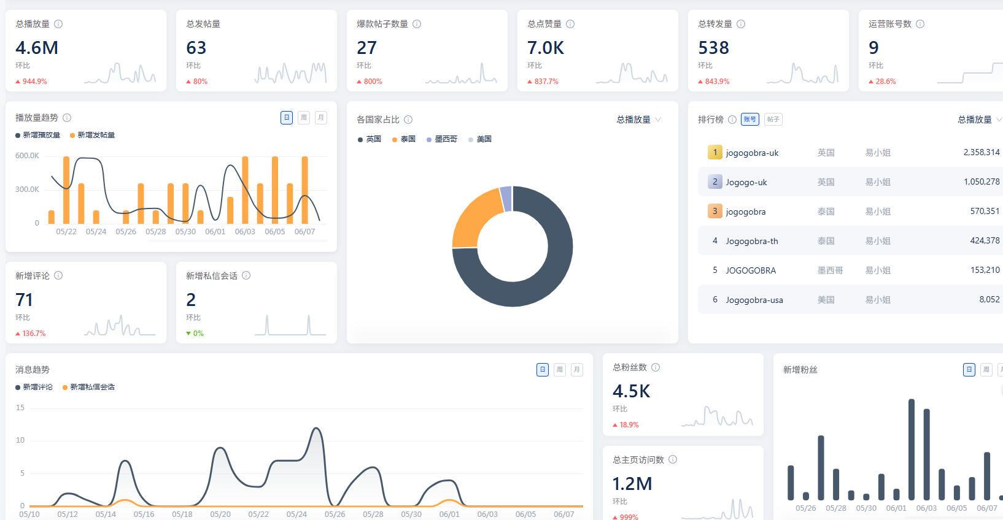

某汽车警示车灯工厂数据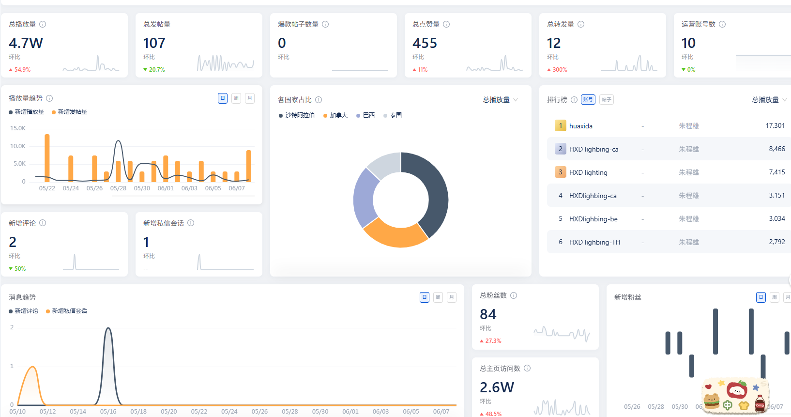

某一次性餐盒工厂数据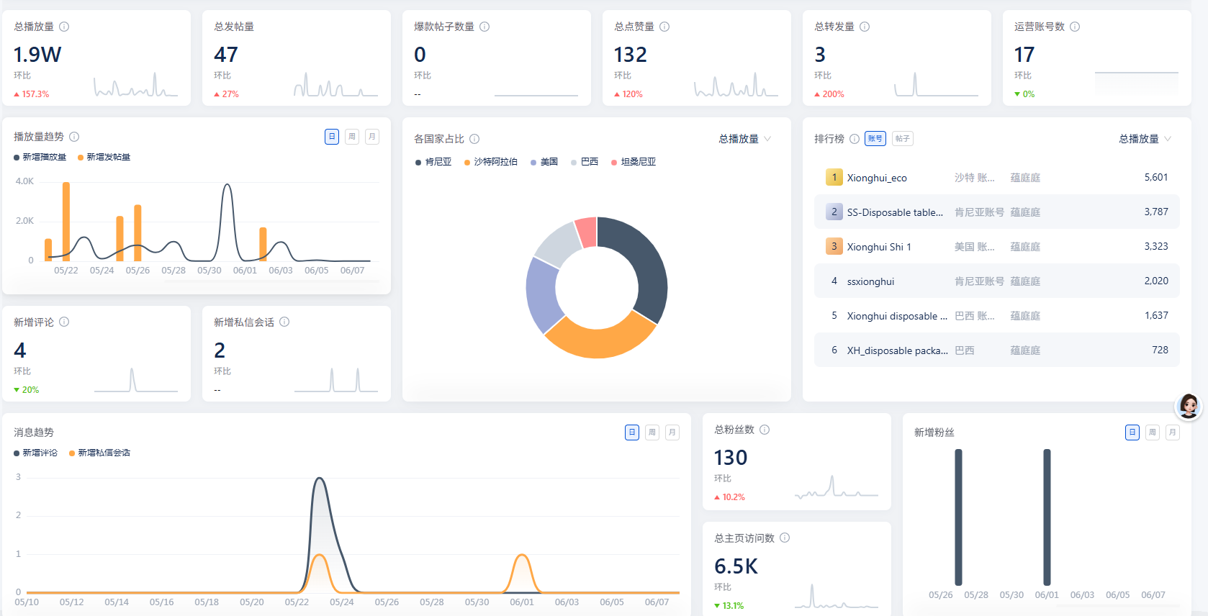

剩下工厂合并账号数据